Dato | 22/11/23
Institution | Fanø børnehave og vuggestue
Kontaktperson | Marianne Hansen
Udført af | Nanna Jancyardóttir

Vurdering af hygiejniske forhold

Garderobe | Bemærkninger
Delt i tørt og fugtigt område | Ja
Skab/garderobe til hvert barn | Ja

Opholdsstue for børn | Bemærkninger
Gulvet er vaskbart | Ja,
Gulvet er helt – uden revner | Ja,
Gulvet rengøres dagligt | Alle gulve der bliver brugt rengøres dagligt.
Gardiner/persienner er rene | Ja –
Stole rengøres dagligt | Ja -
Stole er rene | Ja
Bordplade afvaskes dagligt | Ja
Lamper er rene | Ja, rengøres 1 x mdr.
Hylder og skabe er rene | Ja
Kasser o.l. med legetøj er rene | Ja
Puder har vaskbart betræk | Ja
Pudebetræk vaskes ved forurening | Ja
Pudebetrækket ser rent ud | ja
Madrasser har vaskbart betræk | Ja
Vaskemetode og vaskehyppighed | efter behov.
Der arbejdes videre med en tjekliste, således at det er overskueligt at se hvad rengøres pr dag, uge, måned og hvem der har ansvaret for hvad.

Puslerum | Bemærkninger
Puslepladsen er hel, ren og uden revner | Ja
Puslepladsen afgnides med sprit i et minut efter hvert bleskift. Ved synlig forurening skal madrassen først vaskes med vand og sæbe | Ja
Inden bleskift udføres håndhygiejne | Ja
Alt, der anvendes ved bleskiftet, lægges frem med handsker, før barnet tages op på puslepladsen | Ja
Puslemadrassen dækkes med et engangsunderlag, før barnet skiftes | Ja
Der anvendes engangshandsker og plastforklæde ved alle bleskift | Ja, forklæde anbefales ved risiko for forurening ex. Ved bleskift.
Der anvendes engangsklud til afvaskning af barnet | Ja
Den snavsede ble lægges straks i affaldspose/spand | Ja
Salver og cremer benyttes alene fra tuber | Ja
Efter bleskift udføres håndvask og hånddesinfektion og barnets hænder vaskes | Ja
Håndgreb på vandhaner rengøres dagligt samt efter behov | Ja
Puslemadrassen og puslebordet afvaskes dagligt samt ved synlig forurening | Ja

Soverum | Bemærkninger
Hvert barn sin madras, dyne og hovedpude | Ja, bruges sovepose til hvert barn
Sengetøj luftes, før det lægges til opbevaring | der luftes ud i rummet
Sengetøj opbevares særskilt for hvert barn –  i et tørt rum | Ja
Sengelinned er personlig og vaskes hver 14. dag | Ja, barnevogn vaskes 1 x mdr, Barnevognen deles ikke, men er personlig for et enkelte barn.

Køkken | Bemærkninger
Der er flydende sæbe til håndvask | Ja
Der er engangshåndklæder | Ja
Karkluden skiftes mindst en gang dagligt | Ja
Der anvendes køkkenrulle til optørring af spild | Ja
Opvaskebørsten rengøres i opvaskemaskinen dagligt | Ja
Viskestykker/karklude koges efter brug | Ja,
Håndvask før håndtering af madvarer | Ja
Håndgreb på vandhaner rengøres dagligt samt efter behov | Ja
Køleskab afvaskes en gang ugentligt | Ja
Temperaturen i køleskabet er under  5 grader C | Ja

Toilet | Bemærkninger
Toiletter er afskærmede | Ja
Udluftningen er tilstrækkelig | Ja
Håndtag til toiletrummet afvaskes dagligt | Ja
Håndgreb på vandhaner rengøres dagligt samt efter behov | Ja
Vandhaner er uden synlig kalk | Ja
Toilet/bidet er rene | Ja
Evt. potte er ren | Ja
Efter toiletbesøg udføres håndvask af såvel voksen som barn | Ja
Sæbe forefindes i engangsdispenser  Kun engangshåndklæder anvendes | Ja

Indeklima | Bemærkninger
Kondens på ruderne | Nej
Lugtgener | Nej
Mekanisk ventilation rengøres | ja
Udluftning 5 – 10 min. hver 2. time med gennemtræk | Der er god opmærksomhed på udluftning i løbet af dagen

Sandkassen | Bemærkninger
Fremstillet af ugiftigt materiale  (ikke af f.eks. trykimprægneret træ) | Ja
Sandet er uden dyreekskrementer | Ja
Tildækkes om natten | Ikke muligt
Sandet skiftes en gang årligt | ja

Førstehjælpskasse | Bemærkninger
Forefindes og bliver fyldt op | Ja og bliver opdateret løbende

Rengøring af legetøj | Bemærkninger
Rengøring af legetøj mindst 1 x mdl. Samt efter behov | Ja og der er ekstra opmærksomhed på rengøring ved ex. omgangssyge.
Vaskemetode | Vaskemaskine. Opvaskemaskine, håndvask og afspritning.

Personalets og barnets arbejdsmetoder til afbrydelse af smittespredning
Håndhygiejne |  | Bemærkninger
Personalet bør ikke bære ringe, armbåndsure, armbånd, neglelak eller kunstige negle  Sundhedsstyrelsens anbefalinger.  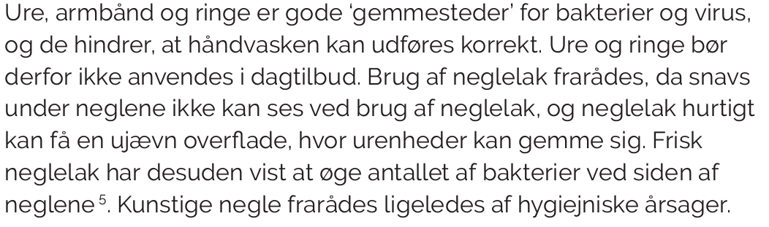 |  |  | Sundhedsstyrelsen anbefalinger fremgår af Håndbog om hygiejne og miljø i dagtilbud.  Personalet opfordres at følge anbefalingerne.
Både børn og voksne vasker hænder  Efter toiletbesøg  Efter hjælp til toiletbesøg og bleskift  Før hvert måltid  Efter næsepudsning  Efter udendørsaktiviteter  Efter kontakt med dyr |  | Der er fokus på håndvask og der er mulighed for afspritning af hænder.
Håndvaskens varighed er ca. 1 min:  -Hænderne og håndled gøres våde før indsæbning  -Sæben fordeles grundigt på hænder og håndled  -Der skylles omhyggeligt af  -Der tørres i engangshåndklæde  Vaskekummen er fri for løse genstande |  | Der hænger skilte med ”sådan vasker du hænder”
Næsepudsning, nys, host | Bemærkninger
Der anvendes engangslommetørklæder | Ja
Nys og host i albue/ærme | Ja
Håndvask efter næsepudsning eller brug af håndsprit | Ja
Generelle bemærkninger:  Det er en stor fornøjelse at se den store forandring ifm. at børnehaven er renoveret.  Der observeres en øget opmærksomhed på gennemgang i institutionen og dermed mindre støv og snavs på gulvet.  Der er håndsprit tilgængelig ved indgang og ved alle rum.  Der kan med fordel arbejdes videre med at rent og urent ikke blandes ex. at værnemidler og papir håndklæder ikke opbevares over toiletterne. I stedet bør de opbevares i aflukket skab.  En forslag til et fokus område: at forældre vasker hænder sammen med deres børn, når de ankommer til børnehaven, for at tilskynde gode vaner og forebyggelse af smitte. | 